Pielikums Nr.1
Madonas novada pašvaldības domes
31.08.2022. lēmumam Nr. 546
(Protokols Nr. 19, 16. p.)

Zemes vienības ar kadastra apzīmējumu 7013 001 0114 sadalīšanas shēma*

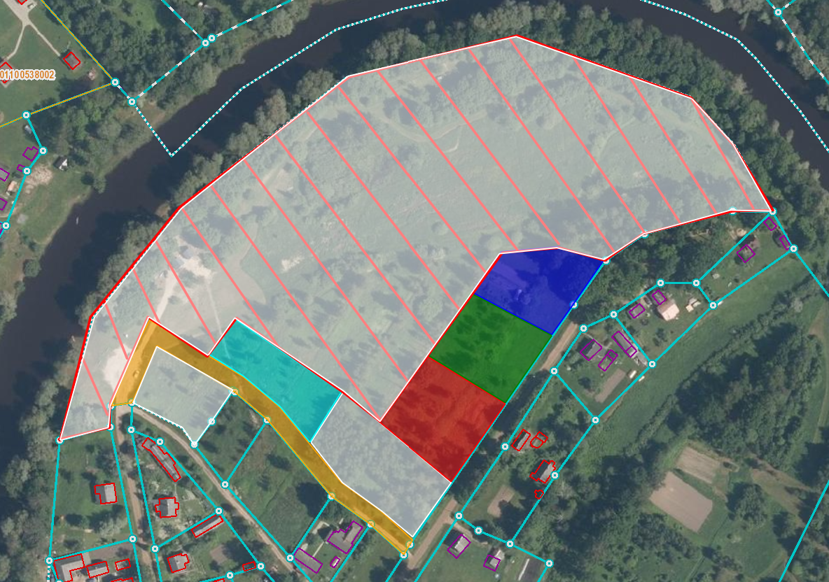
0.26 ha
0.24 ha
0.18 ha
0.29 ha
0.29 ha
0.24 ha
0.34 ha
5.04 ha
7013 001 0114

Datu avots https://www.lvmgeo.lv/kartes (Dati no VZD, LGIA, SIA “Karšu izdevniecība Jāņa Sēta) 2022. gada informācija
*Shēmā norādītās platības tiks precizētas veicot zemes vienību kadastrālo uzmērīšanu.

Projektētās zemes vienības

Zemes vienības esošā robeža

